2013年全国大学生电子设计竞赛

课题:四旋翼自主飞行器 （B 题）

【本科组】



2013年9月7日

摘 要

为了满足四旋翼飞行器的设计要求，设计了以微控制器为核心的控制系统和算法。首先进行了各单元电路方案的比较论证，确定了硬件设计方案。四旋翼飞行器采用了固连在刚性十字架交叉结构上的4个电机驱动的一种飞行器，以78K0R CPU內核为基础,围绕新的RL78 CPU內核演化而来的RL78/G13作为控制核心，工作频率高达32MHz，工作电压1.6V-5.5V，适合各种类型的消费类电子和工业应用, 满足8/16位微控制器的需求，有助于降低系统功耗，削减总系统的构建成本。采用9926B MOS管芯片的驱动直流电机，该驱动芯片具有内阻小、负载电流大、且控制简单的特性。通过采用MPU-6050整合的3轴陀螺仪、3轴加速器，并含可藉由第二个I2C端口连接其他厂牌之加速器、磁力传感器、或其他传感器的数位运动处理(DMP: Digital Motion Processor)硬件加速引擎，由主要I2C端口以单一数据流的形式，向应用端输出完整的9轴融合演算技术InvenSense的运动处理资料库，可处理运动感测的复杂数据，降低了运动处理运算对操作系统的负荷，实现了四旋翼飞行器运动速度和转向的精准控制。通过HC-SR04超声波测距模块实现了对四旋翼飞行器飞行高度的准确控制。通过激光传感器，实现了四旋翼飞行器沿黑线前进，在规定区域起降，投放铁片等功能，所采用的设计方案先进有效，完全达到了设计要求。

关键词：四旋翼自主飞行器，E18-D50NK光电传感器，寻线，超声波，单片机。

四旋翼自主飞行器 （B 题）
【本科组】

1系统方案
本系统主要由电源模块、电机驱动模块、光电循迹模块模块、超声波测高模块、 姿态传感器模块组成，下面分别论证这几个模块的选择。

1.1 电源模块的论证与选择
方案一：采用线性元器件LM7805三端稳压器构成稳压电路，为单片机等其他模块供电，输出纹波小，效率低，容易发热。
方案二：采用元器件2596为开关稳压芯片，效率高，输出的纹波大，不容易发热。
方案三：采用线性元器件2940构成稳压电路，为单片机等其他模块供电，输出纹波小，效率高，不容易发热，综合性能高。

综合以上三种方案，选择方案三。

1.2 电机驱动模块的论证与选择
方案一：采用三极管驱动，由于输出电流很大，容易发热，
方案二：采用L298N电机驱动模块，通过电流大，容易发热，使得电机转速变慢，载重量变小。
方案三：采用场效应管9926B芯片组成的电机驱动模块，驱动能力好。能承受的最大电流为7.5A，符合要求。

综合以上三种方案，选择方案三。

1.3 光电循迹模块的论证与选择
方案一：采用CCD摄像头采集图片经过算法处理循迹，前瞻性比较好、循迹效果好，但是处理程序复杂、成本高。
方案二：采用红外对管，有效距离太短，不能满足实际循迹要求。
方案三：采用E18-D50NK光电传感器，这是一种集发射与接收于一体的光电传感器, 检测距离可以根据要求进行调节。探测距离远、受可见光干扰小、前瞻性较好、抗干扰性较好。

综合以上三种方案，选择方案三。

1.4 超声波测高模块的论证与选择
HC-SR04 超声波测距模块可提供 2cm-400cm 的非接触式距离感测功能，测
距精度可达高到 3mm；模块包括超声波发射器、接收器与控制电路, 达到本次设计所需要求.
基本工作原理：
(1)采用 IO 口 TRIG 触发测距，给最少 10us 的高电平信呈。
(2)模块自动发送 8 个 40khz 的方波，自动检测是否有信号返回；
(3)有信号返回，通过 IO 口 ECHO 输出一个高电平，高电平持续的时间就是超声波从发射到返回的时间。测试距离=(高电平时间*声速(340M/S))/2;
1.5 姿态传感器模块的论证
(1) 概述
四轴飞行器属于多旋翼飞行器，各个桨翼之间的旋转过程中总存在着相互干扰，这
就导致在飞行过程中，飞行的稳定性较差；另外在飞行器的电机、桨叶及机身等方面要
求也较高，它要求各个旋翼的电机特性一致、各个桨叶的桨距及安装角度相同、机身对
称等等。然而实际中这些条件很难满足，而且往往相差较大；因此飞行器稳定性差，且
难以控制，在设计控制系统时着重需要考虑飞行器的稳定性设计。
这样姿态测量在飞行器系统中就显得尤为必要，设计相应的传感器对飞行器的运动
姿态进行测量，有助于反馈当前姿态，确保飞行稳定。
(2) 传感器使用
设计中选用加速度和角速度两种传感器来进行姿态测量，用加速度的测量数据来互
补角速度传感器测量的不足；设计中采用 InvenSense 公司生产的整合性 6 轴运动处理组件 MPU-6050；MPU-6050 为全球首例整合性组件，相比较多组件方案，有如下特点：
(a) 免除了组合陀螺仪与加速计时存在的轴差问题，减少了大量的包装空间。
(b) MPU-6050 整合了 3 轴角速度和 2 轴加速度传感器，并含可用第二个 IIC 端口连接其他厂牌的磁力传感器或其他传感器的数位运动处理(DMP)硬件加速引擎，由
主 IIC 接口以单一数据流的形式向应用提供输出完整的 9 轴融合演算技术。
MPU-6050 被广泛应用于运动感测游戏、光学稳像、行人导航器等设计研究中，且
具备可观的市场前景，其器件特征如下：
(a) 内部 3 轴角速度传感器具有±250、±500、±1000 与±2000(°/s)全格测量范围；3 轴加速度量程可程序控制，控制范围为±2g、±4g、±8g 和±16g。
(b) 具备较低功耗：芯片供电电压 VDD 为 2.5V±5%、3.0V±5%、3.3V±5%；陀螺仪工作电流 5mA，待机电流仅 5uA；加速计工作电流 500uA，在 10Hz 低功耗模
式下仅 40uA。
(c) 陀螺仪和加速计都具备 16 位 ADC 同步采样；另外陀螺仪具备增强偏置和温度稳定的功能，减少了用户校正操作，且具备改进的低频噪声性能；加速计则具备
可编程中断和自由降落中断的功能。
(d) 接口采用可高达 400kHz 的快速模式 IIC，内建频率发生器在所有温度范围仅有1%频率变化。
(e) 具备较小的 4mm*4mm 的 QFN 封装，减少占据面积；其 QFN 封装如图 3.4-A 所示，图 3.4-B 为其 3 个轴的极性及旋转图。
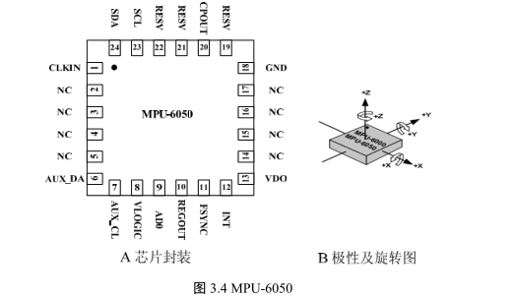

(3). 传感器电路
在实际设计中，微处理器通过 IIC 接口读取传感器模块的数据，MPU-6050 模块电路设计如图 3.5 所示：
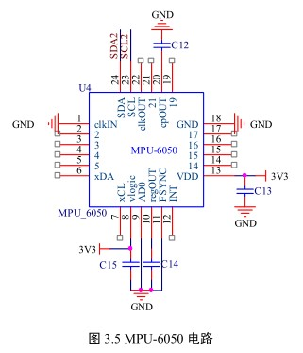
图 3.5 MPU-6050 电路
图 3.5 中，IIC 总线 SDA、SCL 连接微处理器的 I/O，相应的电源与地之间需要设计
去耦电容以确保芯片供电稳定；设计中只使用主 IIC 接口，其他的功能引脚设置悬空。

2系统理论分析与计算

2.1 四旋翼飞行器的基本原理分析
2.1.1
四旋翼飞行器是一种由固连在刚性十字交叉结构上的 4 个电机驱动的一种飞器。 飞行器动作依靠4个电机的转速差进行控制，其机械结构相对简单，可电机直接驱动，无需复杂的传动装置，便于微型化。四旋翼飞行器产生基本动作的原理为：电机 1和 3 逆时针旋转驱动两个正桨产生升力，电机 2 和4 顺时针旋转驱动两个反桨产生升力。 反向旋转的两组电机和桨使其各自对机身产生的转矩相互抵消，保证 4 个电机转速一致时机身不发生转动。电机1 和 4 转速减小(增大)，同时电机 2 和 3 转速增大(减小)，产生向前(后)方向的运动。电机 1 和 2 转速减小(增大)，同时电机 3 和 4 转速增大(减小)，产生向左(右)方向的运动。4 个电机转速同时增大(减小)产生向上(向下)的运动。对角线的电机一组转速增大，另一组转速减小产生自身旋转运动，如图2.1.1：
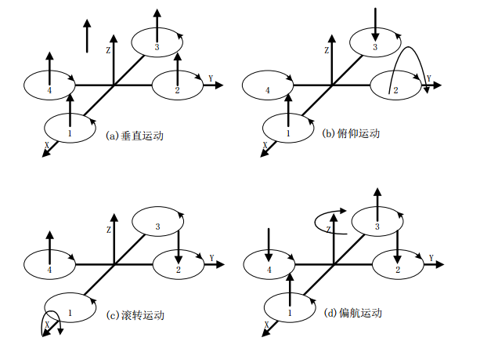

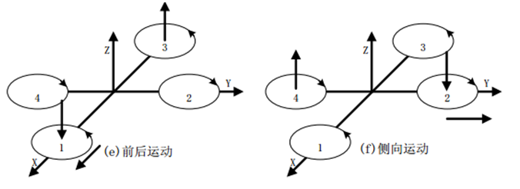
图2.1.2

3电路与程序设计

3.1电路的设计

3.1.1系统总体框图
系统总体框图如图3.1.1所示：
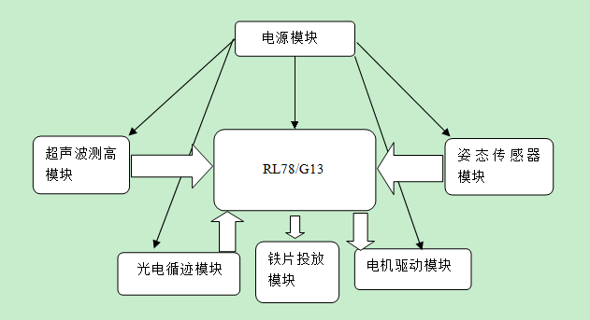

图3.1.1 系统总体框图

3.1.2 电源模块电路原理图 如图3.1.2
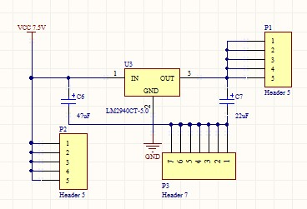
图3.1.2

3.1.3 电机驱动电路原理图 如图3.1.3
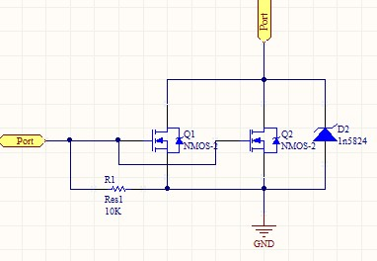
图3.1.3

3.2程序的设计

3.2.1程序功能描述与设计思路
1、系统软件采用C语言开发，在CubSuite+环境下调试并实现功能。程序流程如图3.2.2所示，进入主程序并初始化后，按键开关按下后开始执行相应的程序。软件程序设计采用模块化的结构，便于分析和实现功能。

3.2.2程序流程图
1、主程序流程图

开始

起飞姿态调整
拾起铁片起飞姿态调整

调整飞行高度
调整飞行高度

基础部分

发挥部分

循迹前进
循迹前进飞跃示高线

探测着陆区域
探测B区投放铁片

降落
返回A区着陆

4测试方案与测试结果

4.1测试方案
1、硬件测试
电源直接给电机供电，测试电压电流正常。
2、软件仿真测试
在CubSuite+环境下调试，调试通过，无运行错误。

4.2 测试条件与仪器
测试条件：检查多次，运行程序无误，仿真电路和硬件电路必须与系统原理图完全相同，并且检查无误，硬件电路保证无虚焊。
测试仪器：CubSuite+，示波器，数字万用表。

4.3 测试结果及分析

4.3.1测试结果(数据)
A区飞向B区所需时间： （单位/S）
第一次 | 第二次 | 第三次 | 第四次 | 第五次 | 第六次 | 第七次 | 第八次 | 第九次
40 | 41 | 42 | 41 | 42 | 45 | 44 | 40 | 45

A区拾取铁片飞跃示高线到达B区然后飞跃示高线返回所需时间：（单位/S）
第一次 | 第二次 | 第三次 | 第四次

4.3.2测试分析与结论
根据上述测试数据，A区到达B区所需时间均符合需求，由此可以得出以下结论（如图4.3.2）：
（1）四旋翼自主飞行器（下简称飞行器）摆放在图4.3.2所示的 A 区，一键式
启动飞行器起飞；飞向 B 区，在 B 区降落并停机；飞行时间不大于 45s。
（2）飞行器摆放在 B 区，一键式启动飞行器起飞；飞向 A 区，在 A 区降落
并停机；飞行时间不大于 45s。综上所述，本设计达到设计要求。
（3）飞行器摆放在 A 区，飞行器下面摆放一薄铁片，一键式启动，飞行器
拾取薄铁片并起飞。
（4）飞行器携带薄铁片从示高线上方飞向 B 区，并在空中将薄铁片投放到
B 区；飞行器从示高线上方返回 A 区，在 A 区降落并停机。
（5）以上往返飞行时间不大于 30s。
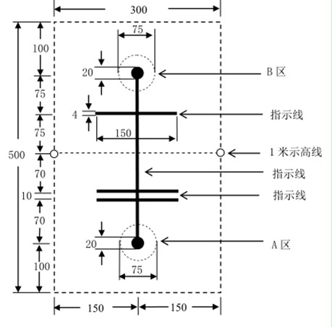
图4.3.2

2013年9月7日

